山东大学 计算机科学与技术 学院
大数据分析实践 课程实验报告

队名：Five in Big Data | 队长：何青青 |  | 学号：202300130262
队员1： | 刘逸宁 |  | 学号：202300130160
队员2： | 邱珺 |  | 学号：202300130063
队员3： | 徐瑞良 |  | 学号：202200120100
队员4： | 常智博 |  | 学号：202200130005
实验题目：
实验学时：2 |  | 实验日期：2025.12.19
实验目标：
这是一个 基于 Spark 的电商订单数据多维度统计分析实验—— 以 1000 条真实电商订单数据为数据源，利用 Spark 的分布式计算能力，从业务核心维度挖掘销售规律、用户行为及业务表现，本质是 “Spark DataFrame 聚合分析 + 电商业务指标落地” 的实战练习
实验环境：

实验步骤与内容：
- 技术环境与工具：
（1）计算框架：Apache Spark（核心用 DataFrame API 做聚合分析）
（2）运行环境：Hadoop 集群（从终端[atguigu@hadoop100 bin]$可看出，hadoop100是集群节点名）
（3）核心语法：Spark DataFrame 操作（groupBy分组、agg聚合、orderBy排序、limit取 Top、spark_round小数格式化）
1.2:实验数据：

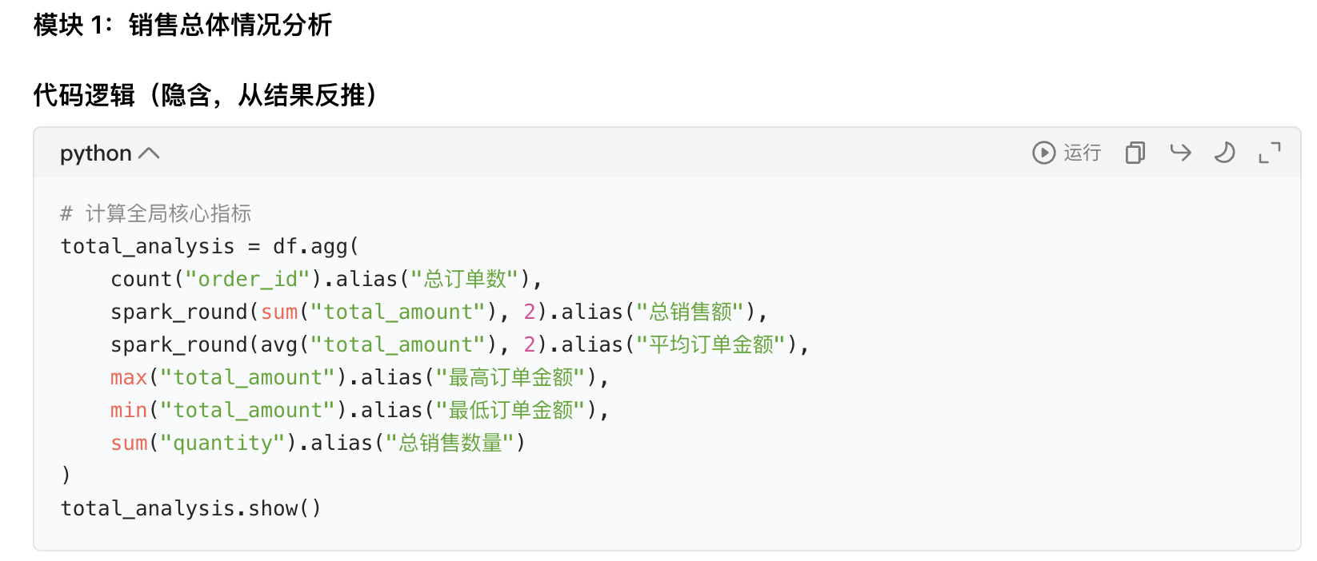

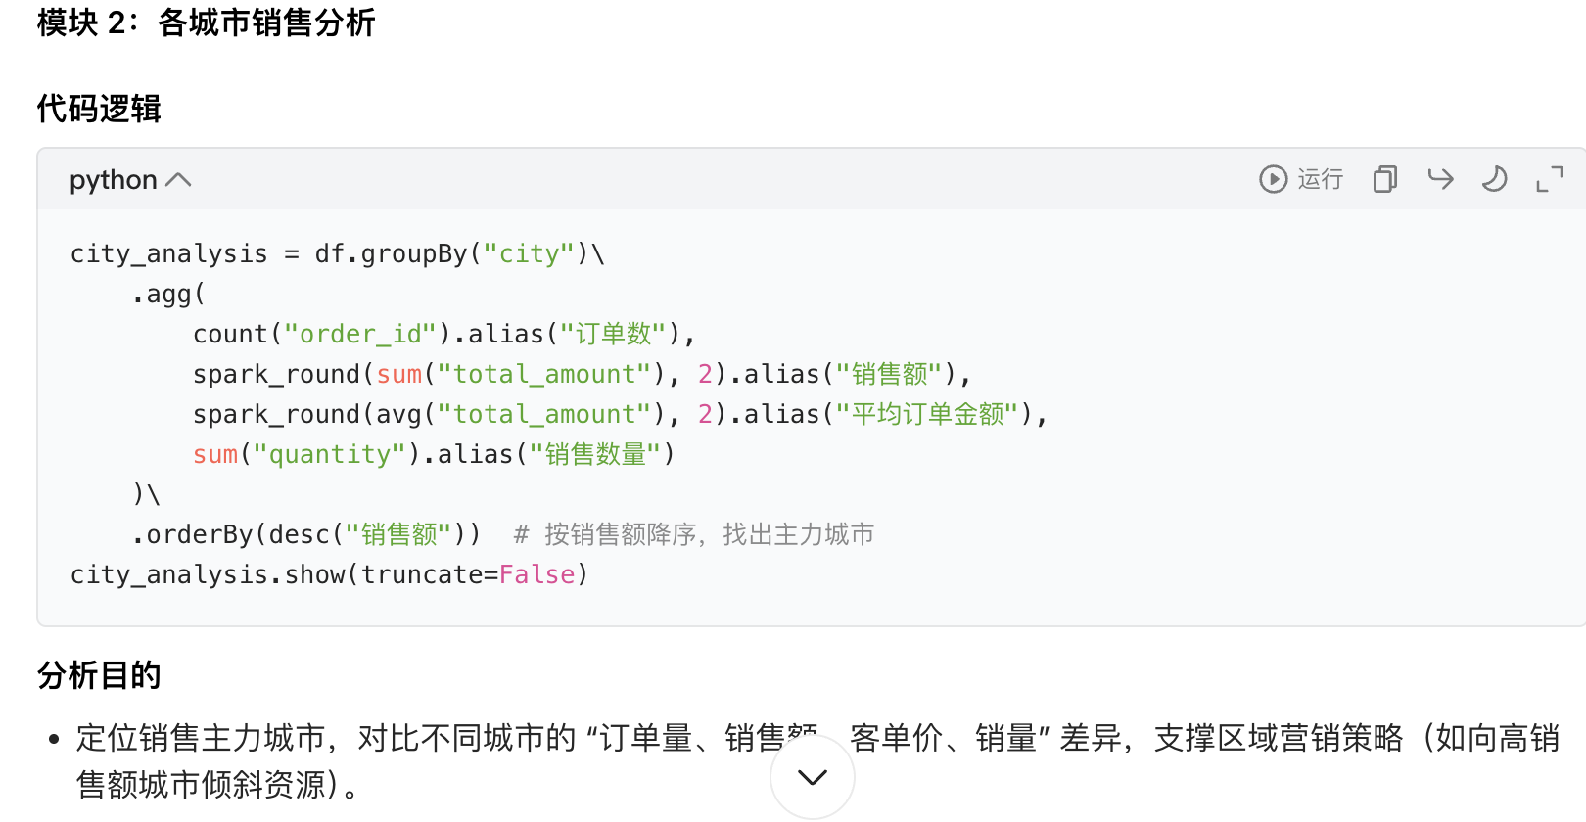
4.1：商品类别分析：
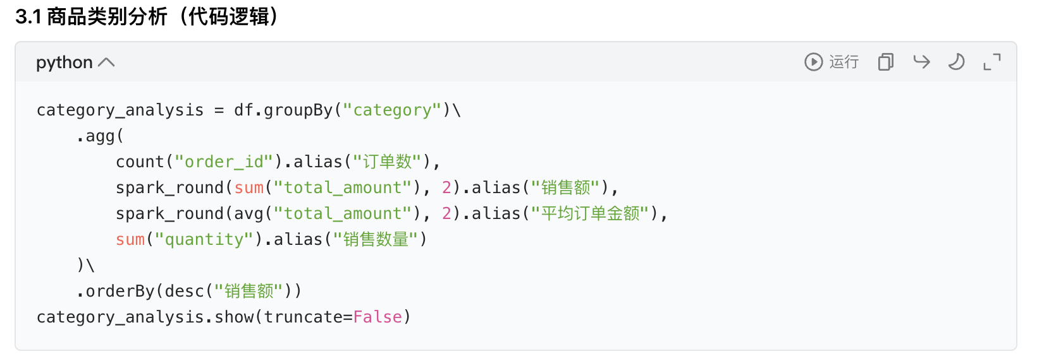
4.2:商品销售top10分析
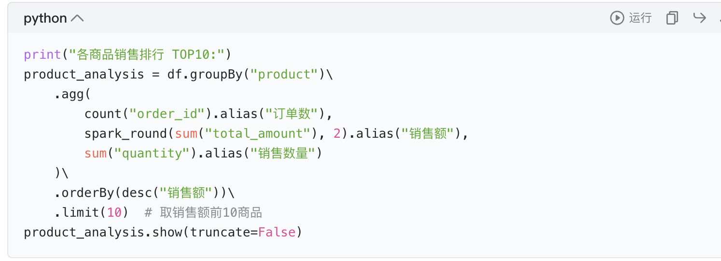
5.1:支付方式整体分析：
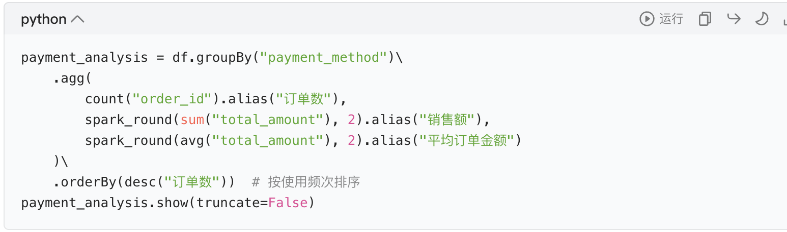
5.2:各城市支付偏好分析：
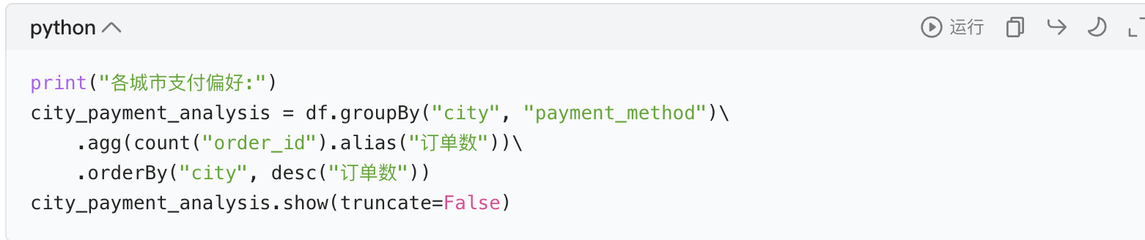
- 订单状态+评分分析：
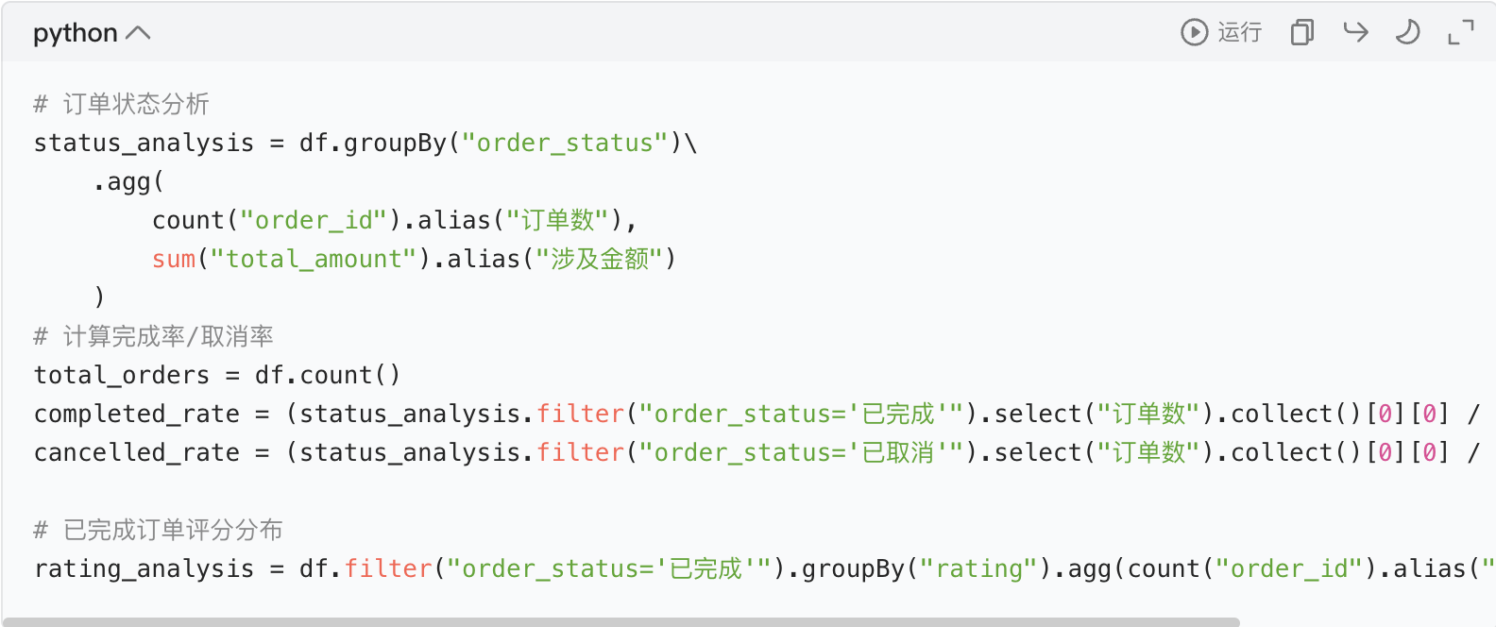
- 月度销售+季度销售趋势：
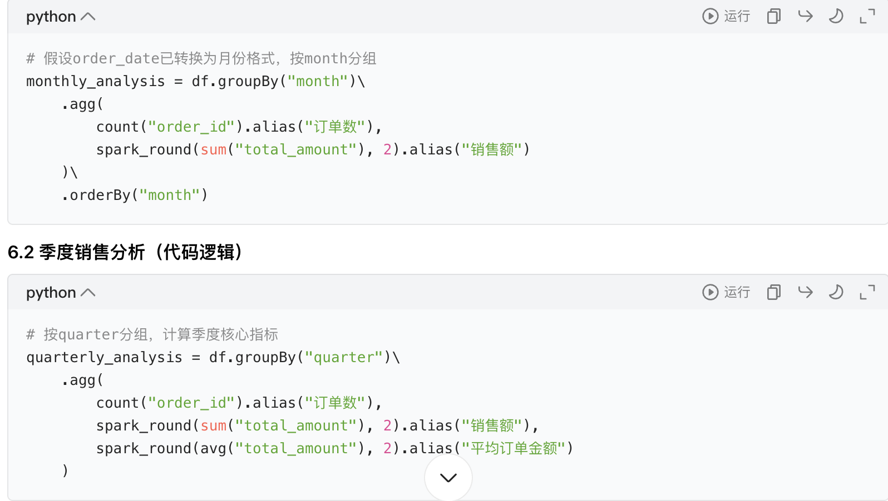
- 实验结果：

结论分析与体会：
本实验基于 Spark 对 1000 条电商订单数据开展多维度分析，涵盖销售总体、城市、商品类别、支付方式等 6 大模块。结果显示总销售额 751.91 万元，成都、西安为核心销售城市，电子产品是主力品类，支付偏好呈城市差异，订单完成率与取消率接近。实验既巩固了 Spark DataFrame 聚合操作，又为电商区域营销、商品备货等决策提供了数据支撑。

